GUÍA DE TECNOLOGÍA

Nombre: | Curso: 1 | Fecha: semana N° 7
¿QUÉ APRENDEREMOS?
Objetivo (s):
OA1- Crear diseños de objetos tecnológicos, a partir de sus propias experiencias y representando sus ideas, a través de dibujo a mano alzada o modelos concretos, y con orientación del profesor.
Contenidos: Ideas o soluciones tecnológicas simples.

Objetivo de la semana: Construir objeto tecnológico a base de una botella plástica siguiendo pasos para su creación, observando ejemplos y dibujando a mano alzada en el cuaderno.
Habilidad: Construir

¿Qué necesito saber?
Para comenzar necesitas saber de qué se trata la habilidad de construir y qué entendemos por ideas y soluciones tecnológicas simples.



Entonces:
Construir es: hacer una obra material.
Un objeto tecnológico simple es: cualquier cosa creada por el ser humano, por ejemplo, las sillas, lápices, estuches, entre otros
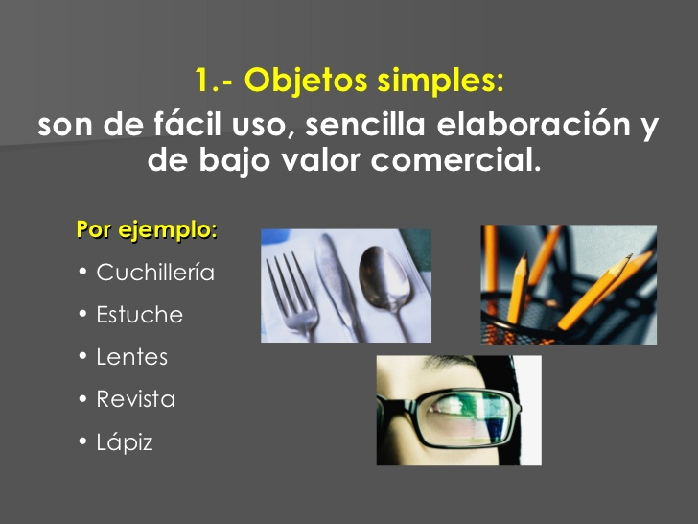
Objetos tecnológicos simples.

Recordemos!!!!

La semana pasada realizaste el diseño del objeto tecnológico utilizando una botella, hoy debes construir a base del diseño antes creado.

Recuerda que para realizar el trabajo puedes utilizar distintos materiales de desecho como:

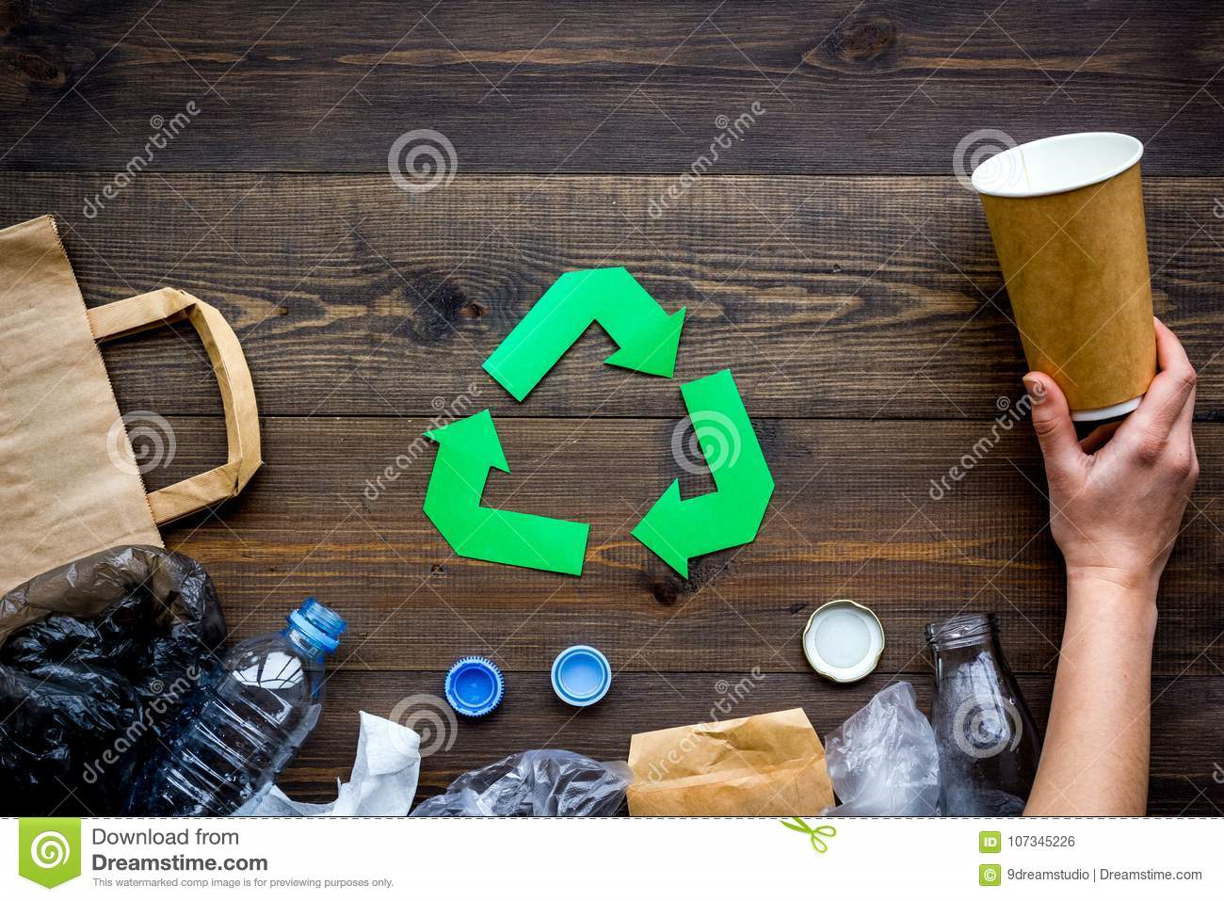

Responde:

- ¿Qué materiales de desecho utilizaste?

2- ¿Cuál de esos crees que es el que más contamina nuestro medio ambiente?

¡A TRABAJAR!
Hoy debes construir tu objeto tecnológico utilizando una botella plástica según el diseño que realizaste la clase pasada y luego cuando termines debes tomar una fotografía y enviar el reporte al whatsapp del curso.

Recuerda seguir los siguientes pasos:
- Busca un lugar limpio para trabajar.
- Ten a mano el diseño antes creado (tu dibujo)
- Reúne los materiales con los que trabajarás.
- Pide ayuda a un adulto si tienes que cortar.
¡¡¡¡¡Manos a la obra!!!!!


MARAVILLOSO TRABAJO
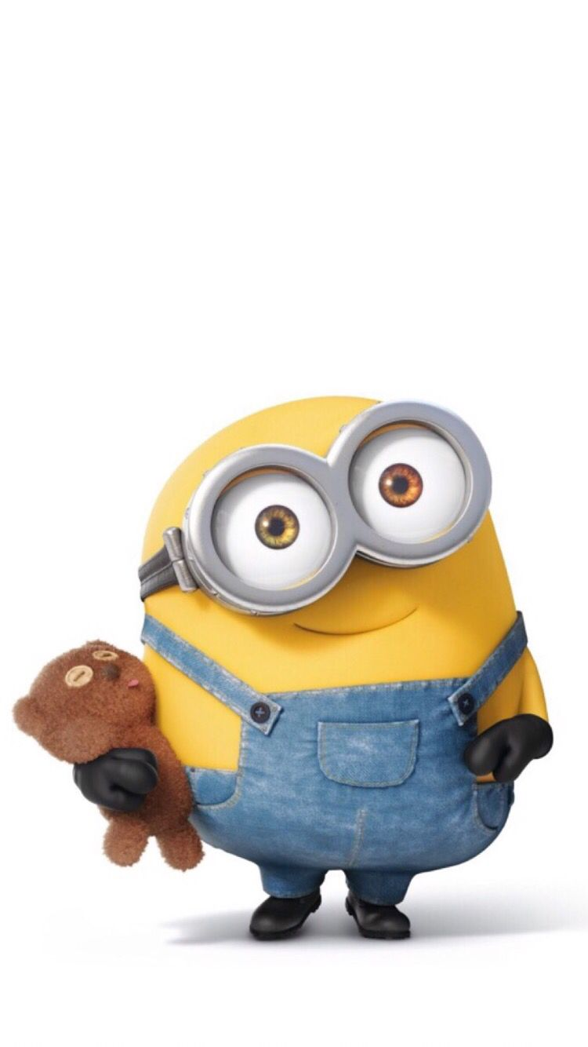

¿Qué fue lo más difícil de este trabajo? ¿Por qué?

